Hemocultura no Paciente Adulto: Orientações para coleta e transporte

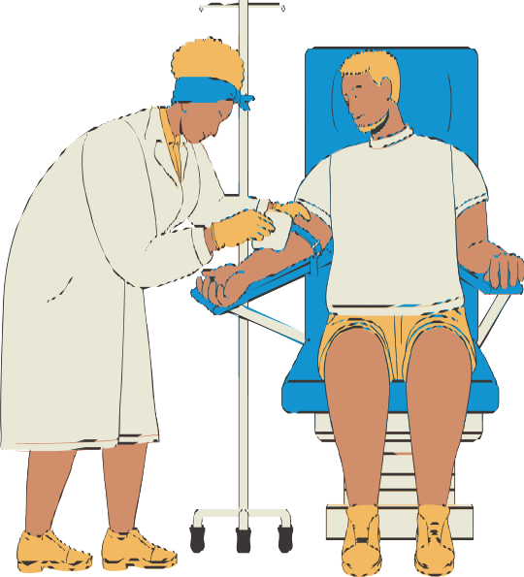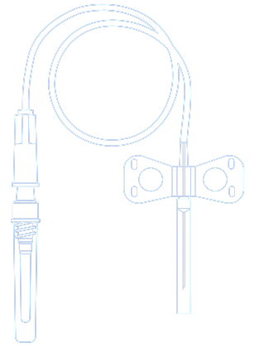

**ORIENTAÇÕES GERAIS**

**SE PACIENTE COM CATETER VENOSO CENTRAL (CVC)**

Colher antes da antibioticoterapia, ou antes da próxima dose do antibiótico.

Colher 1 amostra do CVC, e uma outra periférica. NÃO ESQUECER DE IDENTIFICAR: CENTRAL e PERIFÉRICO.

Colher preferencialmente no início do estado febril (37,8°C em diante), pico febril ou presença de bacteremia.

Nunca coletar sangue de cateter venoso periférico (CVP) para HMC. Realizar nova punção.

Colher 2 amostras em 2 locais diferentes e iniciar Antibiótico (ATB).

Se estiver sendo usando protetor (tampinha/oclusor) na conexão do CVC, devem ser substituídos por novos, após a coleta da HMC. Se estiver usando conector valvulado, mantém o mesmo. Não há necessidade de troca.

Coletar de 10 a 20 ml, divididos em 2 frascos, respeitando sempre o volume máximo de cada frasco (verificar a instrução do fabricante quanto ao volume).

Para CVC multilúmen, realizar a coleta das amostras separadas em cada lúmen adicionando o conteúdo em garrafas de hemocultura também separadas

Não há indicação para cultura da ponta do CVC na rotina, exceto se houver evidências de infecção relacionada ao CVC.

**MATERIAIS NECESSÁRIOS PARA REALIZAR A COLETA**

GARROTE

GAZE

GAZE EMBEBIDA COM CLOREXIDINA ALCÓOLICA 2%

FRASCO DE HEMOCULTURA

AGULHA E SERINGA (OU CONJUNTO DE ESCALPE E DISPOSITIVO DE COLETA A VÁCUO)

LUVAS DE PROCEDIMENTO SEM TALCO

**NÃO HÁ NECESSIDADE DE USO DE MÁSCARA, EXCETO SE INDICADO PARA PACIENTE EM ISOLAMENTO.**

**Fonte**

Infusion Nurses Society (INS) One Edgewater Drive, Suite 209 Norwood, MA 02062. Main Office: (781) 440-9408. [www.ins1.org.](http://www.ins1.org/) Microbiologia Clínica para o Controle de Infecção Relacionada à Assistência à Saúde. Modulo 4: Procedimentos

Laboratoriais: da requisição do exame a análise microbiológica e laudo final/Agência Nacional de Vigilância Sanitária. Brasília: Anvisa, 2013.

SANGUE VENOSO. Recomendações da sociedade Brasileira de patologia clínica/medicina laboratorial para coleta de sengue venoso. 2. ed. Barueri, SP: Minha Editora, 2010.

# TÉCNICA DA COLETA DE HMC POR PUNÇÃO PERIFÉRICA:

1. Higienizar as mãos
2. Preparar o material para coleta da HMC em bandeja limpa.
3. Identificar os frascos com os dados do paciente e identificação do local da coleta.
4. Conferir dados de identificação do paciente do paciente.
5. Higienizar as mãos.
6. Colocar luvas de procedimento.
7. Garrotear o membro do paciente e localizar a veia.
8. Realizar a antissepsia local com álcool a 70% 2 vezes, trocando o algodão ou gaze a cada antissepsia do local e esperar a secagem completa entre as aplicações
9. Realizar a punção sem colocar a mão no local.
10. Realizar a desinfecção da tampa do frasco de HMC com álcool a 70% uma única vez.
11. Inocular primeiro o sangue no frasco aeróbio.
12. Misturar o conteúdo dos frascos por inversão.
13. Retirar luvas.
14. Higienizar as mãos.

# TÉCNICA DA COLETA DE HMC ATRAVÉS DO CVC:

* 1. Higienizar as mãos.
  2. Preparar o material para coleta da HMC em bandeja limpa.
  3. Higienizar as mãos.
  4. Calçar luvas de procedimento.
  5. Realizar a desinfecção do conector do cateter com álcool a 70%. Esperar secar por 30 segundos.
  6. Retirar 5 ml de cada lúmen do CVC antes da coleta de HMC e desprezar.
  7. Colher amostra de todos os lúmens do cateter, contendo o mesmo volume de sangue.
  8. Inocular o sangue no frasco de HMC respeitando o volume máximo de cada frasco.
  9. Misturar o conteúdo dos frascos por inversão.
  10. Retirar luvas.
  11. Higienizar as mãos.

# TRANSPORTE



1. Nunca refrigerar o frasco.
2. Manter o frasco em temperatura ambiente e encaminhar o mais rápido possível para o laboratório. (Não ultrapassar o tempo de duas horas.)



